
Асанова Айгул Болатовна,
Қарағанды облысы, Жезқазған қаласы,
№1ЖОББМ.КММ
география және биология пәні мұғалімі

Бөлме өсімдіктері – жанның сәні

Мақсаты : Бөлме өсімдіктері тарихы мен атауларының мәнін ұғына алуы тиіс. Бөлме өсімдіктерінің түрлері мен адам өміріндегі пайдасын маңызды деп тани алулары тиіс
Міндеті : -бөлме өсімдіктері түрлерін білу
-табиғаттың бір тіршілігі деп тану
- күту ,баптау, өсіру жолдарын білу
Түрі : танымдық-ақпараттық сағаты
Әдісі : мәтінмен жұмыс , сұрақ –жауап, ой пікір, ой толғау;
Көрнекілігі : түрлі түсті шарлар, слайд, фото-суреттер, маркер, ақ парақтар
Күтілетін нәтиже: Бөлме өсімдіктерінің түрлерін біледі .
Бөлме өсімдіктерінің пайдасы мен маңызын тани алады
Өз ойларын ортаға салады.
Негізгі дерек көздері: интернет желісі , түрлі гүлдер суреттер
Ресурстар: видео- ролик, фота -суреттер, ватман, маркер, стикер,
Сабақтың барысы
кезеңдері | Мұғалім мен оқушының іс-әрекеті | Уақыт/ ресурстары
Ұйымдастыру кезеңі | 1.Сыныпты ұйымдастырады.  2.Топқа бөледі.  3.Әр топтың тапсырмасын береді  Сабақтың тақырыбы мен мақсатын таныстырады. | 3 мин  Гулдің суреті
Топқа бөлу | Қатысушылар топқа бөлінеді .  Бөлме гүлдері суреттері бойынша топқа бөлінеді  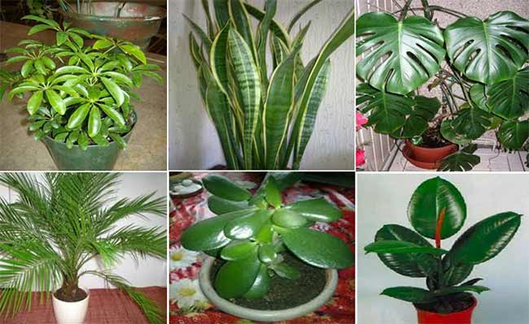 | 2 мин
Көрсетілім | « Бөлме өсімдіктері » видео ролик | 5 мин
Ой шақыру | Бөлме өсімдіктері туралы не білесіңдер? Ойларын айтады  «Бөлме өсімдіктері» деген сөздерге топпен бірлесе отырып кластер құрады  Әр топтың жұмысы қорғалады.  «Аялдама» әдісімен әр топ оқиды да түсінік карта жасайды.  Оқылым .Өсімдіктер тарихы.  1 топ.Интерьерді көгалдандыру үшін 3000 астам өсімдік түрі қолданылады. Олардың көбі субтропиктік белдеуден әкелінген. Бөлме өсімдіктерінің 19% Оңтүстік Америкадан әкелінген тропиктік өсімдіктерден құралады. Олар: бегония, монстера, юкка, пастифлора. Өсімдіктердің 17, 6% Оңтүстік Африкадан шыққан түрлер құрайды. Олар пеларгония, хлорафитум, Орталық Америка, Мексика, Вест - Индия, бөлме өсімдіктерінің 13, 8% берді. Олар; кактус, пуансеттия, кейбір суккулентті өсімдіктер. Барлық өсімдіктердің 13, 5% тропиктік Азиядан(Үндістан, Үндіқытай). Олар: патша бегониясы, каучукті фикус, кодеум, архидея.  2-топ. Жерорта теңізі маңынан шыққан өсімдіктер 9, 8%- ды құрайды. Олар: гранат, қоңыраубас, лавр, хамеропс пальмасы, т. б. Оңтүстік Американың субтропиктік белдеуі 5, 8%- ды құрайды. Солтүстік Мексика 5, 5% құрайды: традесканция, руэллия. Африканың тропиктік өсімдіктері 5, 1%- құрайды: кофе ағашы, драцена, сансевирия. Шығыс Азиядан таралған 3, 2%- ды құрайды: адалия, аспидистрия, аукуба, камелия, фатсия. Австрия мен Жаңа Зеландия 3, 1%- ды құрайды: араукария, корделина. Орта Азия мен Канар аралдары 3, 6%- құрайды: фикус немесе инжир, канар құрмасы.  Адамзат дамуының алғаш қы дәуірінде олардың негізгі қорегінің өсімдіктер болғаны мәлім. Тағам үшін ішіп - жейтін өсімдік түрлерінің көбеюіне байланысты адамдар олар - дың әрқайсының ерекше дәмі, иісі, қасиеті барын да байқаған.  3- топ . Ертедегі египеттіктер де алоэ, қараған, анис, медуница, зығыр, лотос, көкнар, жалбыз, тал, аршаның шипалық қасиеттерін біліп үй бөлмесінде, үй ауласында өсіре бастаған. Мұнан 4 мың жыл бұрын үндістандықтар 760 дәрілік өсімдікті пайдалана біліп, гүлдер отырғызумен де әуестенген. Кейін өсімдіктердің далада, үй ауласында, үй бөлмесінде өсетін түрлері пайда болып, олар сәндік қызмет атқарды. Адамдар үйінде, ауласында өсетін гүлдерді бір - біріне сыйлап, оның жұпар иісінен, әсем түрінен ләззат алады.  Дескриптор :  1.Мәтіндегі негізгі және қосымша ақпараттарды анықтайды  2. Термин сөздерді орынды қолдана алады  3. Түсінік картаға түсіре алады. | 5 мин  Толығырақ: https://massaget.kz/layfstayl/zhadnama/20749
Мағынаны тану | Тапсырма .Әр топқа бөлме өсімдіктері суреті беріледі . Суретте бейнеленген гүлді жан –жақты зерттейді, талдайды, салыстырады ,жинақтайды ,бағалайды.  1-топқа  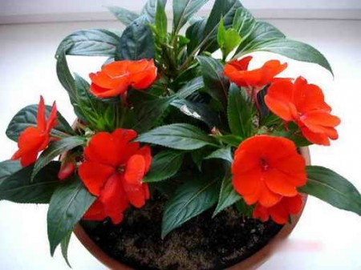  топқа  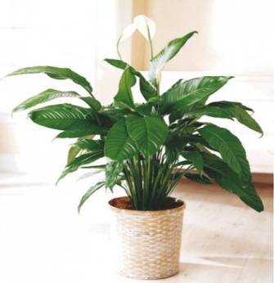  топқа  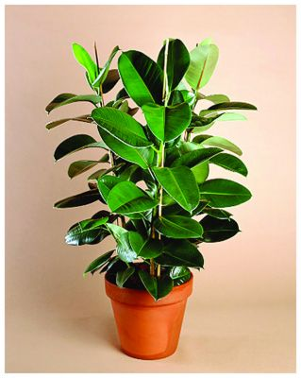  2-тапсырма .Үш топқа тақырып беріледі . Постер қорғайды. 7 минут  1.Жарық сүйгіш өсімдіктер  2.Жарықтың шашырап түсуін қажет ететін өсімдіктер  3.Жылылықты сүйетін өсімдіктер  Әр топ бір –бірін бағалайды . «Мадақтау сэндвичі»  3 тапсырма : Қандай гүлдерді жақсы көресіңдер ? Туған күн немесе мерекелерді қандай гүлді сыйлар едің ? Бөлме өсімдіктерін өсірумен шұғалансыңба ? Үйлеріңде кім гүлді жақсы күтеді ? Әр топ бір гүлді сипаттайды . 5 мин | 10 мин
  Гүлдің атауы | Орысша атауы | Ағылшынша атауы
  Фикус | Бенджамин | (Ficus benjamina)
  Шатырлы ағаш | Шеффлера | Schéfflera
  Бөлме пальмасы | Хамедорея | Chamaedorea elegans
Кері байланыс.«Еркін микрофон» | 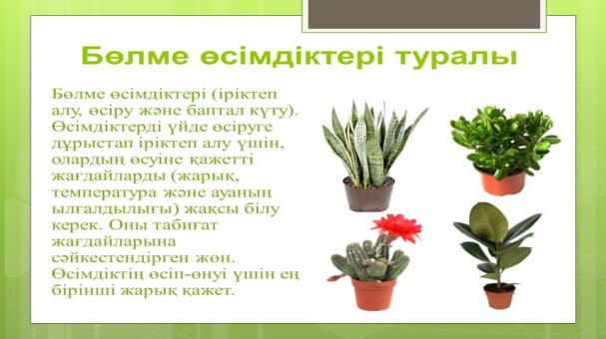  Бөлме өсімдіктерінің адам өміріндегі маңызы қандай? Пікір айту | 5 мин
Рефлексия  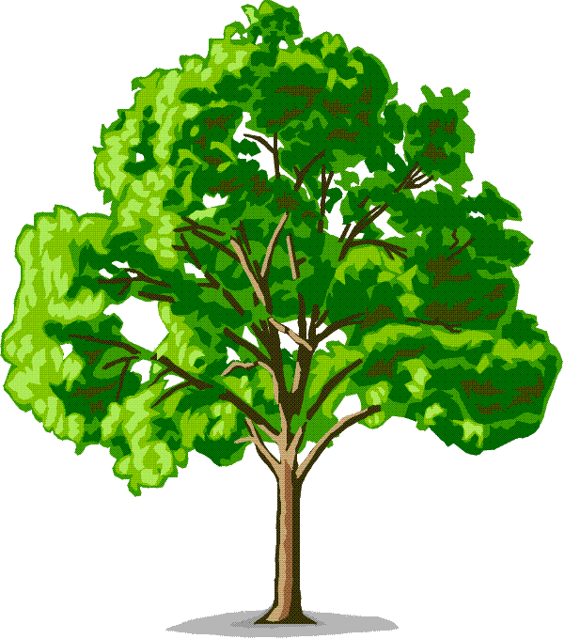 | Не түйдің , не білдің, не қиын болды ?  Стикерге жазып табыс ағашына жапсырады . | 3мин

